1. Provinsi Bangka Belitung
2. **Tari Tradisional Kepulauan Bangka Belitung -Tari Sepen**

[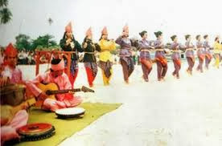](https://2.bp.blogspot.com/-IN33Yrf8GgA/Vuf8LTXjgLI/AAAAAAAANwc/_de5hHGjxJwxogYalO54mePfBKTqDFEPA/s1600/tari+sepen.jpg)

**Tari Sepen merupakan tarian tradisional** yang biasanya dibawakan untuk menyambut tamu tamu kehormatan yang datang ke Bangka Belitung.

1. **Tari Tradisional Kepulauan Bangka Belitung -Tari Men Sahang Lah Mirah**

Tari Men Sahang Lah Mirang adalah tarian tradisional yang menggambarkan suka ria masyarakat Bangka Belitung yang sedang memetik hasil panen berupa lada putih (sahang).

[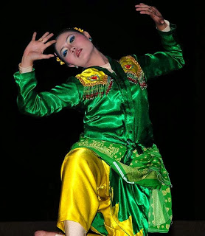](https://1.bp.blogspot.com/-aydz9ylS7DM/VugB5Vl99pI/AAAAAAAANws/V5gbV2i5H1A_Y131dyOKsJQwFEqwqeOZw/s1600/Men+Sahang.jpg)

1. **Provinsi Jambi**
2. **Tari Tradisional Jambi -  Tari Sekaput Sirih**

Tarian Sekapur Sirih merupakan tari yang dibawakan untuk menyambut kedatangan tamu kehormatan yang datang ke Jambi. Tarian Sekapur Sirih ini biasanya dilakukan oleh 12 orang penari terdiri dari 9 orang penari wanita serta 2 orang pria bertugas sebagai pembawa payung dan 1 orang pria sebagai pengawal.

1. [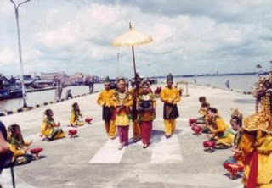](https://2.bp.blogspot.com/-DEFvoimM67I/VulLEJJvTyI/AAAAAAAAN1Y/4Hu-mBDwB7INoyhZRpryh8FerFxB54uAg/s1600/tari-sekapur-sirih.jpg)
2. **Tari Tradisional Jambi -  Tari Selampit Delapan**

Tari Selampit Delapan ini menggambarkan kekompakan, dan kekompakan itulah yang menjadi panduan dalam kehidupan sehari-hari. Dalam Tari Selampit Delapan terkandung sebuah pesan yang dalam tentang makna sebuah pergaulan, bahwa pergaulan yang baik dilandasi oleh keimanan, saling menghargai, dan berperilaku bijaksana.

[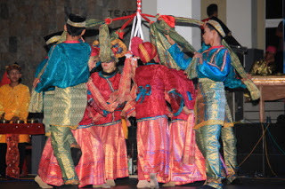](https://4.bp.blogspot.com/-JviuRHiYMfg/VulQ32noQhI/AAAAAAAAN1o/CeV9goz_uXsaZp3uFtJwK3mAySrryZUvw/s1600/tari+selampit+delapan.jpg)

3. Provinsi Nangro Aceh Darusalam

1. **Tari Tradisional Aceh - Tari Saman**

[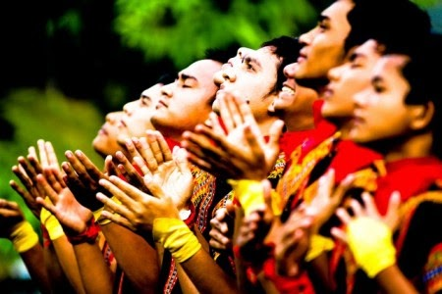](http://2.bp.blogspot.com/-Zkm-O7bYyJU/VLjVB2eexHI/AAAAAAAAIRQ/x-_9SLH3XLM/s1600/529_NAD_-_Tari_Saman_adalah_tarian_laki-laki_-_IE.jpg)

Tari Saman dimainkan oleh belasan atau puluhan laki-laki, tetapi jumlahnya harus ganjil. Pendapat lain mengatakan tarian ini ditarikan kurang lebih dari 10 orang, dengan rincian 8 penari dan 2 orang sebagai pemberi aba-aba sambil bernyanyi.

1. **Tari Tradisional Aceh - Tari Mesekat**

[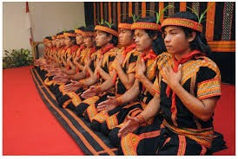](http://3.bp.blogspot.com/-M9ettEUMVBI/VVg8ENz9KaI/AAAAAAAAJZc/sFSKMmR3VWE/s1600/tari+aceh+mesekat.jpeg)

Tarian Mesekat adalah salah satu bentuk tarian tradisional masyarakat aceh yang mengkombinasikan gerakan tangan serta badan dengan lantunan syair-syair berisi tuntunan keagamaan dan kehidupan bermasyarakat.

1. **Tari Tradisional Aceh - Tari Seudati Aceh**

[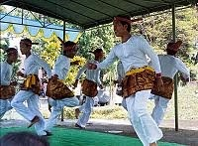](http://3.bp.blogspot.com/-ScoB4jrOwFA/VVgx6jG83MI/AAAAAAAAJYY/PHRaFHsSmkc/s1600/tari+tradisional+seudati.jpg)

Tari Seudati berkembang di Aceh pertamakali pada saat Agama Islam masuk di Aceh. Tarian tradisional Aceh ini diperkenalkan oleh penyebar agama Islam yang berasal dari Arab Saudi di Aceh sehingga namanya menitik beratkan di bahasa Arab. Syahadati dan syahadatain menjadi seudati, kemudian saman menjadi  
meusaman ( yang artinya delapan ) orang. Dalam penampilannya tari seudati ini dipimpin oleh seorang Syekh (pimpinan). Syekh ini dibantu oleh wakil yang disebut  
Apet Syekh. Tari ini ditarikan oleh delapan orang penari dan dibantu oleh dua orang penyanyi sebagai pengiring tari  
(Aneuk Syahi).

4. Provinsi Sumatera Barat

1. **Tari Tradisional Sumatera Barat - Tari Pasambahan Minang**

Tari Pasambahan Minang merupakan tarian tradisional Sumatera Barat yang ditujukan untuk menyambut kedatangan tamu yaitu sebagai ucapan selamat datang dan ungkapan rasa hormat kepada tamu yang datang. Tari Pasambahan biasanya ditampilkan saat menyambut tamu dan saat kedatangan pengantin pria ke rumah pengantin wanita. Setelah Tari Pasambahan kemudian dilanjutkan dengan suguhan Daun Sirih dalam Carano kepada Sang tamu, sedangkan pada acara penyambutan pengantin pria, Daun sirih dalam Carano disuguhkan kepada pengantin pria sebagai wakil rombongan dan juga kepada kedua orangtua pengantin pria.

[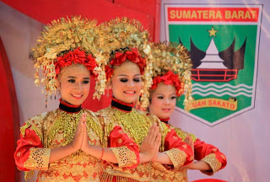](http://1.bp.blogspot.com/-qFlotPk2Ydc/VVArq-_0iPI/AAAAAAAAJUY/gCFxfS9MkU4/s1600/Tari+Pasambahan+Minang.jpg)

1. **Tari Tradisional Sumatera Barat - Tari Piring**

[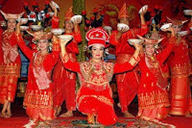](http://4.bp.blogspot.com/-cCKeHiqJQ-o/VVAzLJyOEsI/AAAAAAAAJUo/RMkRqoQvFgU/s1600/tari+piring.jpeg)

Tari Piring atau disebut tari piriang merupakan tarian tradisional Sumatera Barat yang berasal dari Solok Sumatera Barat. Tarian piring memiliki gerakan yang menyerupai gerakan para petani semasa bercucuk tanam, membuat kerja menuai dan sebagainya. Tarian ini juga melambangkan rasa gembira dan syukur dengan hasil tanaman mereka. Tarian ini merupakan tarian gerak cepat dengan para penari memegang piring di tapak tangan mereka, diiringi dengan lagu yang dimainkan oleh berbagai [alat musik tradisional Sumatera Barat](http://serba-tradisional.blogspot.com/2014/11/alat-musik-tradisional-sumatera-barat.html) seperti talempong dan saluang. Kadangkala, piring-piring itu akan dilontar ke udara atau pun dihempas ke tanah dan pecahan piring yang dilontar ke tanah akan dipijak oleh penari-penari tersebut.

1. **Tarian Tradisional Sumatera Barat - Tari Payung**

[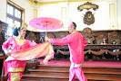](http://2.bp.blogspot.com/-QCtjVsCZkm8/VVA2IqV9i5I/AAAAAAAAJU0/5SbUxSbpRkU/s1600/images.jpeg)

Tari payung merupakan tarian tradisional dari Sumatera Barat yang menggambarkan kasih sayang seorang kekasih yang dilambangkan dengan melindungi kekasih tersebut dengan payungnya.

1. **Tarian Tradisional Sumatara Barat - Tari Lilin**

[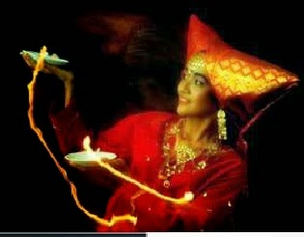](http://1.bp.blogspot.com/-IkrX3FdBCP4/VRhsOE4jF1I/AAAAAAAAIzI/LZQgaYH-XsM/s1600/Asal+Tari+Lilin+Dari+Sumatera+Barat.jpg)

Tari lilin ini merupakan tarian istana pada zaman dahulu yang dilakukan pada malam hari. Para penari yang melakukan tarian lilin terdiri dari beberapa orang yang menggunakan piring kecil yang berisi lilin menyala ditangannya. Tari lilin selalu diiringin oleh musik yang dibawakan oleh sekelompok musisi. Tari lilin dilakukan dengan sangat hati-hati, agar piring yang ada ditangan tidak jatuh serta lilin yang ada dalam piring tersebut tidak mati.  
  
6. Provinsi Kalimantan Barat.

1. **Tari Monong**

[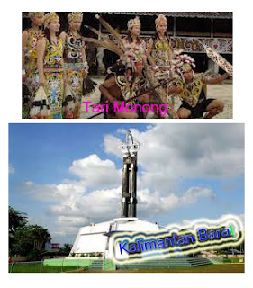](http://2.bp.blogspot.com/-HFeaEPmNQas/UeFb25mvESI/AAAAAAAAAJY/LVvP24s9UQk/s1600/tari+monong.png)

Tari ini sering juga disebut dengan tari Manang. Tari ini merupakan sebuah tari penyembuhan yang dapat menyembuhkan atau menangkal penyakit yang ada dalam tubuh si sakit. Dalam tarian ini penari bertindak seperti seorang dukun dengan menggunakan jampi-jampi.

[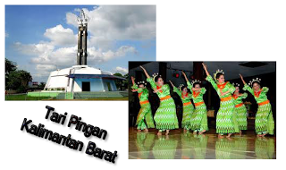](http://1.bp.blogspot.com/-Ws8pUDudZsw/UeFfsg2USjI/AAAAAAAAAKE/DYpCxLPf7co/s1600/tari+pingan.png)**• Tari Pingan**

Tarian ini merupakan tarian tunggal dalam masyarakat Dayak Mualang. Tarian ini berfungsi sebagai sebuah rasa syukur atas rezeki yang sudah dilimpahkan Tuhan kepada masyarakat Dayak Mualang.

1. **Tari Zapin**

Tarian ini adalah sebuah tarian pergaulan yang mengungkapkan kebahagiaan. Dalam tarian ini umumnya digunakan peralatan seperti kipas dan tembung lalu dinamai sesuai dengan alat yang dibawa misalnya Zapin Kipas, Zapin Tembung, dan sebagainya.

[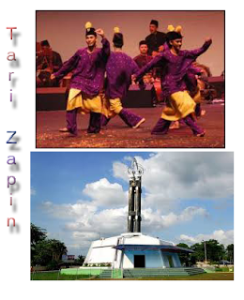](http://4.bp.blogspot.com/-dgtu7CK4CsE/UeFc5y8pdDI/AAAAAAAAAJs/QsPP6qaDEaw/s1600/tari+zapin.png)

**6. provinsi Kalimantan Timur**

1. **Tari Tradisional Kalimantan Timur - Tari Gantar**

Tari Gantar merupakan tarian tradisional yang termasuk tari pergaulan antara muda mudi dari suku suku Dayak Benuaq dan Dayak Tunjung di Kabupaten Kutai Barat, Kalimantan Timur. Tari Gantar menggambarkan kegembiraan dan keramahtamahan suku Dayak dalam menyambut tamu yang berkunjung ke Kalimantan Timur.

[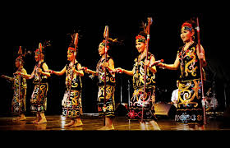](https://2.bp.blogspot.com/-9d5gaakPf_0/WCBATly6E-I/AAAAAAAAQMg/t9Hg8MPwz1U1oq97G8SyBKJkqQcN51EUQCLcB/s1600/tari+gantar.jpg)

1. **Tari Tradisional Kalimantan Timur - Tari Kancet Ledo / Tari Gong**

Tari Kancet Ledo atau disebut juga Tari Gong merupakan salah satu ekspresi seni masyarakat Dayak yang mendiami Kalimantan Timur.  
  
Tari Gong adalah tari yang mengekspresikan tentang kelembutan seorang wanita dengan menari di atas Gong dengan gerakan yang lemah lembut dan penuh keseimbangan. Tari ini mengungkapkan kecantikan, kepandaian dan lemah lembut gerakan tari. Sesuai dengan nama tarinya, tari Gong ditarikan di atas sebuah Gong, diiringi dengan alat musik Sapeq ( alat musik yang dipetik seperti kecapi).  
  
Penari Gong menggunakan busana berupa baju manik dan Taah ( pakaian khas wanita yang terdiri dari kain beludru yang dihiasi manik-manik, yang dipakai dengan cara dililitkan pada pinggang, yang masing-masing ujung tali dililitkan dan berhenti di pusar ), serta perlengkapan lainnya yang digunakan Lavung ( Topi yang dibuat dari rotan dan terdapat corak-corak sesuai dengan corak baju dan Taah), dan kalung yang terbuat dari manik-manik yang berwarna dan gigi atau taring Macan, dan bulu burung Enggang yang dikenakan di kedua belah tangan penari.  
  
Kesederhanaan tari Gong terlihat pada gerak dan musik. Gerak pada tari Gong hanya beberapa segmen tubuh saja yang bergerak, serta bentuk gerakannya diulang- ulang pada saat penari menuju Gong, saat berada di atas Gong dan turun dari Gong. Tari Gong memiliki gerak kaki yang sederhana dalam melangkah dan ayunan tubuh dan tangan yang lemah lembut. Kostum yang digunakan sangat mewah karena terbuat dari manik-manik yang dirangkai menjadi motif – motif binatang seperti motif Kalung Aso (Naga Anjing), pola permainan musik yang mendukung tarian ini datar tidak terjadi pergantian iringan dari awal hingga akhir tari.  
  
Dilihat dari gerak dan tatapan mata yang dimiliki lembut dan lincah karena disamakan dengan sifat seekor burung, di mana burung mempunyai sifat yang cepat, lembut dan lincah. Bentuk gerak dalam tari Gong ini tergolong sederhana, gerak yang merupakan ekspresi yang menirukan gerak hewan tiruannya seperti burung Enggang. Penari melakukan gerakan-gerakan yang sederhana dan mudah. Dalam gerak yang melambangkan hubungan manusian dengan burung Enggang terlihat dalam gemulai gerak tangan, tubuh dan kaki. Gerak pelan pada tangan mengibaratkan kepak sayap burung Enggang.

|  |
| --- |
| [https://2.bp.blogspot.com/-oZ_XA_nKPKs/VLS4KIXTW5I/AAAAAAAAIPc/t-GGqqoq5bU/s1600/c1c041b864079b34bef498ef60b92621.jpg](http://2.bp.blogspot.com/-oZ_XA_nKPKs/VLS4KIXTW5I/AAAAAAAAIPc/t-GGqqoq5bU/s1600/c1c041b864079b34bef498ef60b92621.jpg) |
| Gambar Tari Gong sumber : https://www.pinterest.com/pin/501447739734171178/ |

1. **Tari Tradisional Kalimantan Timur - Tari Burung Enggang**

Tarian Burung Enggang atau Tari Enggang adalah tarian khas suku Dayak Kenyah di Kalimantan Timur. Ditarikan oleh sekelompok gadis suku dayak dengan mengenakan hiasan dikepala bermotif burung enggang. Dalam setiap pementasan tarian di Desa Budaya Pampang, tarian ini menjadi tarian wajib, dan selalu ditarikan. Menurut kepercayaan orang Dayak Kenyah nenek moyang mereka berasal dari langit dan turun ke bumi menyerupai burung enggang. Oleh karena itu, masyarakat dayak Kenyah sangat menghormati dan memuliakan burung enggang. Sehingga Tari Enggang dapat dimaknakan sebagai penghormatan Suku Dayak Kenyah terhadap asal usul leluhur mereka.

[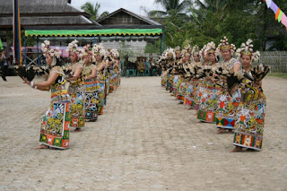](https://1.bp.blogspot.com/-iwDycoT9MHM/WCAnCge3TII/AAAAAAAAQLk/SkwNE59J2Eoa8HZYvIXamwCTFUpFnvAUgCLcB/s1600/tari+enggang.jpg)

1. **Tari Tradisional Kalimantan Timur - Tari Kancet Papatai (Tari Perang)**

Tari Kancet Papatai merupakan kesenian tradisional dalam bentuk tari-tarian perang yang bercerita tentang seorang pahlawan Dayak Kenyah yang sedang berperang melawan musuh. Tarian ini juga menggambarkan tentang keberanian para pria atau ajai suku Dayak Kenyah dalam berperang. Tarian ini menggambarkan mulai dari perang sampai dengan upacara pemberian gelar bagi pria atau ajai yang sudah berhasil mengenyahkan musuhnya. Kancet Papatai diiringi dengan lagu Sak Paku dan hanya menggunakan [alat musik tradisional Kalimantan Timur : sampe](http://www.tradisikita.my.id/2016/07/alat-musik-tradisional-kaltim.html)

[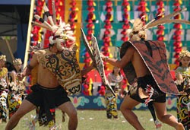](https://2.bp.blogspot.com/-5OPblVpPHSY/WCA9UoiE73I/AAAAAAAAQME/BlXcgDWiTVEXrQqVCyd0_6AYU31C_ChZQCLcB/s1600/tari_perang.jpg)

7. Provinsi Kalimantan Utara

1. **Tari Tradisional Kalimantan Utara - Tari Magunatip / Lalatip**

Tari Magunatip atau Tari Lalatip merupakan tarian tradisional yang berasal dari daerah Tarakan dan Malinau Kalimantan Utara. Pada jaman dahulu tarian magunatip digunakan sebagai latihan ketangkasan kaki dalam melompat dan menghindari rintangan. Hal ini dilakukan karena adanya perang antar suku. Kemudian latihan ketangkasan itu kini dijadikan sebuah tarian.  
  
Dalam tarian magunatip atau lalatip yang merupakan tarian tradisional Kalimantan Utara ini terdapat tiga kelompok pemain yaitu kelompok penjepit kaki dengan menggunakan batang kayu, kelompok penari sambil menari juga menghindari jepitan kayu dan kelompok pemain musik dengan [alat musik tradisional Kalimantan Utara](http://www.tradisikita.my.id/2016/08/alat-musik-tradisional-kalimantan-utara.html) berupa gong dan kendang.

|  |
| --- |
| [tari tradisional kalimantan utara](https://4.bp.blogspot.com/-D2hiA8hO4Jo/WCZOExOhJlI/AAAAAAAAQSY/DF9wLswpfMEuOJjSOOZZSHGwVXPh4PiWwCLcB/s1600/tari+lalatip+magunatip.jpg) |
| Tari Magunatip | gambar : http://picssr.com/tags/magunatip |

8. Provinsi Maluku

1. **Tari Lenso (Tari Selendang)**

Tarian tradisional ini merupakan tari pergaulan dan sangat identik dengan kaum muda-mudi. Tarian yang juga sering dipentaskan di Minahasa Sulawesi Utara ini sering dijadikan media untuk mencari pasangan hidup. Jumlah penarinya biasanya berjumlah 6 sampai 10 orang. Musik pengiringnya antara lain tambur minahasa, suling, kolintang, dan tetengkoren.

1. **Tari Poco-poco**

Tari Poco-poco adalah tarian jenis *linedance* yang populer sejak tahun 2000-an. Tarian ini awalnya dikenal sebagai gerakan senam di antara lingkungan militer hingga kemudian berkembang menjadi sebuah tarian yang digemari seluruh masyarakat Indonesia. Lagu pengiring tarian ini juga berjudul “Poco-poco” dan diciptakan oleh pria asal Ambon yang bernama Arie Sapulette.

9. Provinsi Papua

1. **Tari Musyoh**

[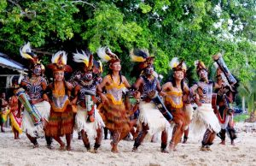](http://www.ragamseni.com/wp-content/uploads/2016/11/tari-musyoh.jpg)

Tari Musyoh merupakan salah satu tarian sakral asal Papua, dan tarian ini diadakan jika ada sanak saudara ataupun warga yang mengalami kecelakaan maut dan diperkirakan arwahnya tidak tenang. Menurut budayanya, tarian ini dapat bermanfaat untuk mengusir arwah yang gentayangan.

1. **Tari Selamat Datang**

[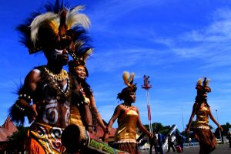](http://www.ragamseni.com/wp-content/uploads/2016/11/Tari-Selamat-Datang.jpg)

Tarian ini dinamakan tari selamat datang karena digunakan untuk menyambut kedatangan tamu besar atau tamu kehormatan di Papua. Tarian ini menjadi salah satu tarian kebanggaan daerah sana. karena memiliki gerakan yang enerjik yang mengandung niliai-nilai estetika didalamnya.

1. **Tari Perang**

[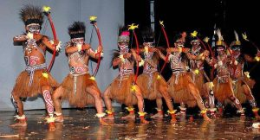](http://www.ragamseni.com/wp-content/uploads/2016/11/tari-perang-papua.jpg)

Tari perang merupakan salah satu tarian tradisional Papua. Dimana tarian ini memiliki makna jiwa kepahlawanan masyarakat Papua. Sejarah singkatnya, diambil dari kisah zaman dulu yang sering terjadi peperangan antar suku Sentani dan suku-suku lainnya.

10. Provinsi Bali

1. **Tari Tradisional Bali - Tari Barong**

Kata barong sendiri berasal dari kata *bahruang* yang berarti juga beruang, sehingga penampilan badannya besar seperti binatang beruang. Tari Barong dipentaskan menggambarkan pertarungan yang sengit antara kebajikan yang disimbolkan denan barong dengan kebatilan yaitu rangda, dan dipentaskan dengan penuh sajian humor.

[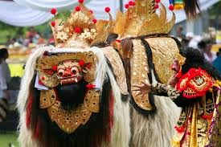](http://1.bp.blogspot.com/-5kaCJ_ws0LY/VVp_zcpik4I/AAAAAAAAJa0/tz9i5eF2LQI/s1600/tari+barong.jpg)

1. **Tari Tradisional Bali - Tari Legong**

[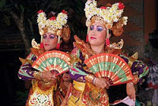](http://4.bp.blogspot.com/-P1fZ-9hbvWw/VVqB4dQx0rI/AAAAAAAAJbA/y1KvoxYG3vs/s1600/Tari+Legong+Bali.jpg)

 Tari Legong adalah merupakan tari klasik Bali yang pada awal mulanya merupakan tarian kraton yang hanya dipertunjukan di lingkungan keraton pada masa kerajaan Bali. Dari asal katanya legong berasal dari kata “leg” yang artinya luwes dan elastis, dihubungkan dengan tarian berarti gerakan yang lemah gemulai, kemudian “gong” yang artinya gamelan, sehingga legong berarti tarian yang terikat dengan gamelan yang mengiringinya. Gamelan yang mengiringinya di kenal dengan nama **Semar Pegulingan**. Ciri khas lainnya penarinya memakai kipas, kecuali penari dengan tokoh Condong.

1. **Tari Tradisional Bali - Tari Kecak**

[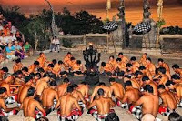](http://1.bp.blogspot.com/--acGQtZgMZ8/VVqDMXPfn3I/AAAAAAAAJbI/MZ6qCkToAZ8/s1600/tari+kecak.jpg)

Tari Kecak adalah pertunjukan tarian seni khas Bali yang lebih utama menceritakan mengenai Ramayana dan dimainkan terutama oleh laki-laki. Tarian ini dipertunjukkan oleh banyak (puluhan atau lebih) penari laki-laki yang duduk berbaris melingkar dan dengan irama tertentu menyerukan "cak" dan mengangkat kedua lengan serta memakai kain hitam putih bermotif catur, menggambarkan kisah Ramayana saat barisan kera membantu Rama melawan Rahwana.

1. **Tari Tradisional Bali - Tari Pendet**

[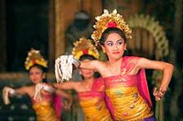](http://4.bp.blogspot.com/-loAqYQJDJQ0/VVqEPjr9A3I/AAAAAAAAJbQ/lXNFyI8-MzA/s1600/Tari_Pendet.jpg)

**Tari Pendet** pada awalnya merupakan tari pemujaan yang banyak diperagakan di pura, tempat ibadat umat Hindu di Bali, Indonesia. Tarian ini melambangkan penyambutan atas turunnya dewata ke alam dunia. Namun seiring perkembangan zaman, para seniman Bali mengubah Tari Pendet menjadi "ucapan selamat datang".

**c. Tari Tradisional Bali - Tari Margapati**

Kata Margapati berasal dari kata Marga yang berarti Jalan dan Pati yang berarti kematian. Tarian Margapati ini menggambarkan kesalahan perjalanan kehidupan bagi seseorang perempuan, karena tarian ini lebih banyak gerakan seorang laki-laki tapi ditarikan oleh wanita.

[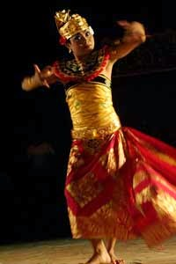](http://2.bp.blogspot.com/-AT2WyIpU_Q0/VVqLAjtNB0I/AAAAAAAAJb4/WtOstIMwr5s/s1600/Tari-Margapati.jpg)

1. **Tari Tradisional Bali - Tari Janger**

[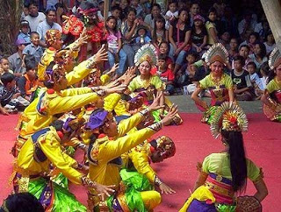](http://1.bp.blogspot.com/-2_DH4mRZh-Y/VVqRjjyTnGI/AAAAAAAAJco/6ckQ7UK2S0g/s1600/tari+janger.jpg)

Tari Janger adalah tari pergaulan anak remaja Bali, yang diciptakan pada tahun 1930 an. Ditarikan oleh 10 hingga 16 orang penari secara berpasangan, yaitu kelompok putri yang dinamakan janger dan kelompok putra yang dinamakan kecak. Mereka menari sambil menyanyikan Lagu Janger secara bersahut-sahutan.

11. Provinsi Nusa Tenggara Timur

1. **Tarian Daerah Nusa Tenggara Timur - Tari Hopong**

[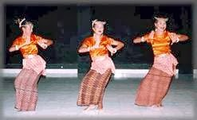](https://4.bp.blogspot.com/-1vzcjFXv_HQ/VwnZBIP_dGI/AAAAAAAAOU8/1CREM1LGzxYITqANmO90VkPl_-0BzcPyg/s1600/tarian-ntt-tari-hopong.jpg)

**Tari Hopong** adalah merupakan salah satu ritual adat yang ada di masyarakat Helong yang bermukim di Pulau Timor dan Pulau Semao Provinsi Nusa Tenggara Timur (NTT). Upacara Hopong adalah merupakan ritual yang dimaksudkan sebagai ungkapan rasa syukur dan terimakasih kepada Tuhan dan Nenek Moyang.  
  
Upacara dan tarian Hopong ini dilakukan pada masa panen di sebuah rumah yang telah ditentukan bersama dengan dihadiri oleh para tetua adat serta lapisan masyarakat Helong. Tarian Hopong menggambarkan kehidupan bersama, nilai religius dan gotong royong masyarakat Helong.  
  
Tarian Hopong diiringi dengan musik tradisional yang dimainkan dari gendang, tambur dan gong.

1. **Tarian Daerah Nusa Tenggara Timur - Tari Dolo**

[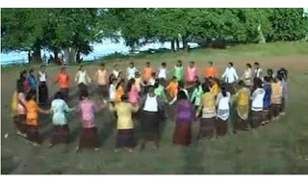](https://1.bp.blogspot.com/-y2yXw1XILko/Vw6yyJ7TfBI/AAAAAAAAOXk/gjgOZMV5GX4AnqJI98Tng1jLnoIe1wEEwCLcB/s1600/dolo.JPG)

Dolo menampilkan syair/pantun, lagu, dan gerak. Syair sangat beragam sesuai keberagaman pengalaman hidup. Lagu dan gerak dalam dolo sangat bersahaja. Lagunya singkat yang dinyanyikan berulang – ulang, interval nadanya tidak jauh berbeda. Formasi yang tunggal dengan membentuk lingkaran. Geraknya tidak banyak bervariasi : gerak kaki maju, mundur, ke kiri, ke kanan dua kali untuk setiapnya melakukan gerak sentak yang cepat dalam irama yang lambat. Kelingking berkait digerakkan ke belakang, diangkat ke atas dan turun ke depan, kembali lagi ke belakang secara berulang.

12. Provinsi Nusa Tenggara Barat

1. **Tari Tradisional Nusa Tenggara Barat - Tari Oncer**

Tari Oncer merupakan tarian bersama yang dimainkan oleh 3 kelompok. Masing - masing adalah kelompok penari kenceng yang terdiri dari 6 - 8 orang penari yang membaca kenceng, 2 orang pembawa gendang disebut penari gendang, dan 1 orang pembawa petuk yang disebut penari petuk. Tarian Oncer terdiri atas tiga bagian yakni bagian pertama menggambarkan peperangan. Semua penari menari bersama-sama dengan gerakan-gerak tari tertentu. Yang pertama adalah gerak tinduk yakni gerak melangkah yang menggambarkan keberangkan ke medan perang, dalam gerakan ini gerak mengangkat kaki yang ditonjolkan. Kedua adalah gerak bukaq jebak, artinya membuka pintu. Gerakan ketiga adalah kadal nengos artika kadang yang menengok. Gerakan ini berarti suatu tanda kewaspadaan terhadap musuh dengan selalu melihat ke kiri kekanan serta kemuka dan belakang. Yang selanjutnya adalah gerak rebek taping dan tereq repoq. Dalam bagian ini diperagakan gerak bambu yang setengah tumbang karena tiupan angin. Nah, jika bagian pertama tarian diisi dengan cukup banyak gerakan, di bagian kedua dan ketiga tidak seperti itu. Di bagian ketiga inilah dilukiskan kondisi setelah usai perang yang ditandai dengan gerakan cempaka panclang (cempaka berguguran), keroton kombol (kembang sepatu kuncup) dan sandal kebak (kembang sandat yang mekar).

[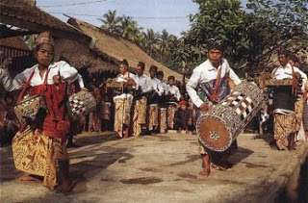](https://4.bp.blogspot.com/-06aItP6CNwc/VwIf6faPi9I/AAAAAAAAOOI/dvprHN9A6Cc5MF3KLmduDvOvnW97PNFMw/s1600/lom_kendang_belek.jpg)

1. **Tari Tradisional Nusa Tenggara Barat - Tari Lenggo**

[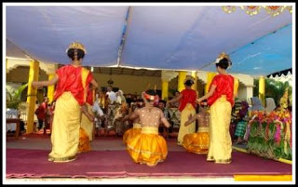](https://1.bp.blogspot.com/-g0U2TMEiews/VwZbzmosLLI/AAAAAAAAOTU/-73p-X_eCbcUQmzAUVuiL3Dng-4fCpHJg/s1600/tari+lenggo+1.jpg)

Tari Lenggo dapat dilakukan oleh penari pria dan penari wanita. Apabila ditarikan oleh penari wanita disebut dengan Tari Lenggo Mbojo. Sedangkan apabila ditarikan oleh para penari pria, disebut tari lenggo melayu. Para penari baik pria maupun wanita mengenakan kostum berupa [**pakaian tradisional**](http://www.tradisikita.my.id/search/label/baju%20adat) Bima.

1. **Tari Tradisional Nusa Tenggara Barat - Tari Rudat**

Tari Rudat adalah tari tradisional yang berasal dari Suku Sasak yang bertempat tinggal di Lombok, Nusa Tenggara Barat. Tari Rudat dari Lombok Nusa Tenggar Barat ini ditampilkan untuk menyambut tamu dan acara-acara resmi pemerintahan.

[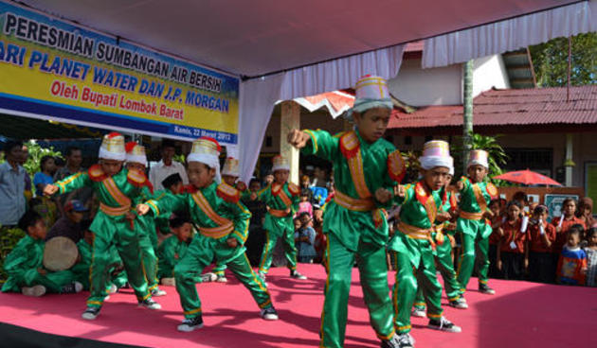](https://upload.wikimedia.org/wikipedia/id/4/43/Tari-Rudat-di-Pulau-Lombok_kidnesiathumb630x368.jpg)

13. Provinsi Jawa Tengah dan Daerah Istimewa Yogyakarta

1. **Tari Bedhaya Ketawang**

[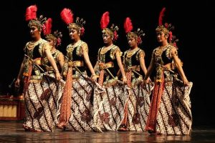](http://www.ragamseni.com/wp-content/uploads/2016/08/Tari-Bedhaya-Ketawang.jpg)

Bedhaya Ketawang yang mengandung arti yaitu ‘bedhaya’ yang artinya penari wanita dan ‘ketawang’ artinya langit. Bila disatukan Bedhaya Ketawang ini mengandung arti penari wanita dari istana langit. Menurut kepercayaan setempat, bila ada yang menarikan Tarian ini, maka Nyi Roro Kidul atau Kangjeng Ratu Kidul akan menghadiri tarian tersebut dan ikut menari.

1. **Tari Gambyong**

[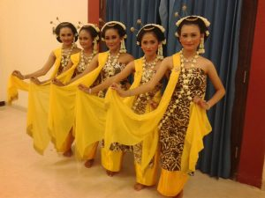](http://www.ragamseni.com/wp-content/uploads/2016/08/Tari-Gambyong.jpg)

Tari Gambyong berasal dari daerah Surakarta. Awalnya, tarian ini hanya sebuah tarian rakyat dan diadakan ketika memasuki musim panen padi. Sekarang, tarian tersebut diadakan saat acara sakral dan sebagai penghormatan pada tamu. Sejarahnya nama Gambyong pun diambil dari salah satu penari tempo dulu, dimana penari tersebut memiliki suara merdu dan tubuh yang lentur, dengan kedua bakat tersebut Gambyong yang memiliki nama lengkap Sri Gambyong cepat terkenal dan dapat memikat banyak orang.

1. **Tari Serimpi**

[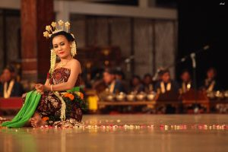](http://www.ragamseni.com/wp-content/uploads/2016/08/Tari-Serimpi.jpg)

Tari Serimpi berasal dari Yogyakarta, konon katanya tarian ini sedikit bernuansa Mistis. Awalnya tarian ini ditunjukkan saat penggantian raja di beberapa Istana Jawa Tengah. Menurut cerita masyarakat, tarian ini dapat menghipnotis para penonton menuju ke alam lain. Walau bagaimanapun, tarian ini bertujuan menunjukan wanita yang sopan santun dan sangat lemah gemulai.

1. **Tari Ebeg atau Kuda Lumping**

[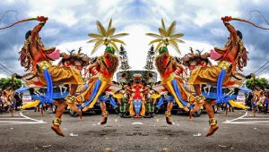](http://www.ragamseni.com/wp-content/uploads/2016/08/Tari-Ebeg-atau-Kuda-Lumping.jpg)

Tarian ini tidak usah belajar, hanya melenggak lenggok mengikuti alur musik. Ada beberapa syarat yang harus disediakan selama pertunjukkan ini seperti sesaji dan menyan. Hal ini diharuskan karena para penari kemungkinan akan kerasukan mahkluk halus dan memakan barang-barang sekitar.

1. **Tari Ronggeng**

[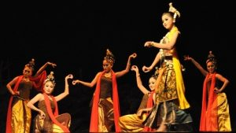](http://www.ragamseni.com/wp-content/uploads/2016/08/Tari-Ronggeng.jpg)

Tari Ronggeng berasal dari Jawa, penciptanya Endang Caturwati. Sampai sekarang tari ronggeng dibudayakan hingga turun temurun. Tema tarian ini berbeda dengan tarian lain, tari ronggeng ditarikan oleh wanita, gerakannya pun berkesan agresif mendekati eksotis. Asal muasalnya, tari ini dibuat untuk upacara meminta kesuburan tanah. Namun, karena terkait dengan kesuburan, mengartikannya salah…. Hingga akhirnya gerakan dalam tarian ini mirip orang yang sedang bercinta. Namun seiring dengan zaman, tarian ini mulai dikurangi unsur eksotisnya.

14. Provinsi Jawa Timur

1. **Tari Reog Ponorogo**

**Reog Ponorogo** merupakan kesenian dan tradisi dari Jawa Timur yang merupakan seni tari yang dibawakan oleh beberapa orang pemain dengan penari inti menggunakan topeng kepala singa yang diatasnya terdapat makota bulu-bulu merak dengan berat topeng bisa mencapai 50 kg. Yang unik dari Topeng singa Reog Ponorogo ini adalah bawa penari yang membawa topeng seberat 50 kg tersebut mengandalkan kekuatan gigi.  
  
Seni Reog Ponorogo terdiri dari  2 sampai 3 **tarian pembukaan**. Tarian pertama biasanya dibawakan oleh 6-8 pria dengan pakaian serba hitam, dengan muka dipoles warna merah. Para penari ini menggambarkan sosok singa yang pemberani. Berikutnya adalah tarian yang dibawakan oleh 6-8 gadis yang menaiki kuda. Pada reog tradisionil, penari ini biasanya diperankan oleh penari laki-laki yang berpakaian wanita. Tarian ini dinamakan tari jaran kepang atau jathilan.

[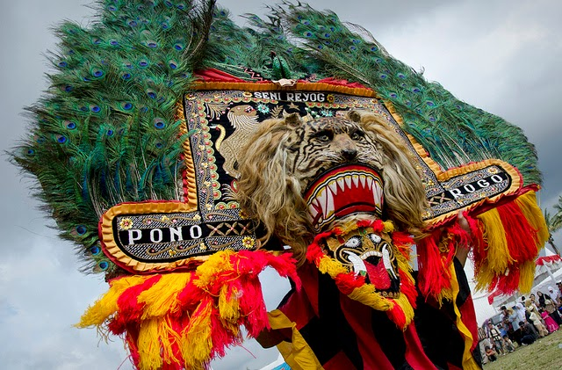](http://2.bp.blogspot.com/-kKiTzL_gVDA/VUFNr3zzrHI/AAAAAAAAJFA/IUNS6UL3KII/s1600/reog+ponorogo.jpg)

1. **Tari Remo**

Tari Remo merupakan tari tradisional yang berasal dari desa Ceweng, kecamatan Diwek, Kabupaten Jombang, Jawa Timur. Tari Remo merupakan tarian untuk menyambut tamu kenegaraan, pembukaan acara kesenian dan sebagainya. Pada awalnya tari remo ini merupakan tari pembuka pada kesenian Ludruk. Tarian ini bisa dilakukan oleh seorang penari maupun oleh beberapa orang penari.

[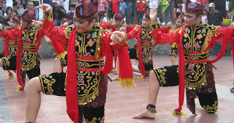](https://1.bp.blogspot.com/-TizW9lfSpPA/VtyjJM_ilQI/AAAAAAAANY0/-6HN5HbLC8s/s1600/tari+remo.jpg)

15. Provinsi Jawa Barat

1. **Tari Tradisional Jawa Barat -** [**Tari Merak**](http://www.tradisikita.my.id/2015/01/keindahan-tari-merak-pasundan.html)

[Tari merak dari Jawa Barat](http://www.tradisikita.my.id/2015/01/keindahan-tari-merak-pasundan.html) ini diciptakan oleh seorang tokoh seni Raden Tjetjep Somantri pada tahun 1950. Namun dalam perjalanan waktu dan sejarah Tari Merak ini mengalami beberapa kali revisi diantaranya Tari Merak yang telah dibuat ulang oleh Irawati Durban pada tahun 1965.  
  
Dinamakan tari merak karena tarian ini menggambarkan kecantikan dan keindahan burung merak. Para penari tarian tradisional ini menggunakan kostum yang juga mirip dengan bulu burung merak.

[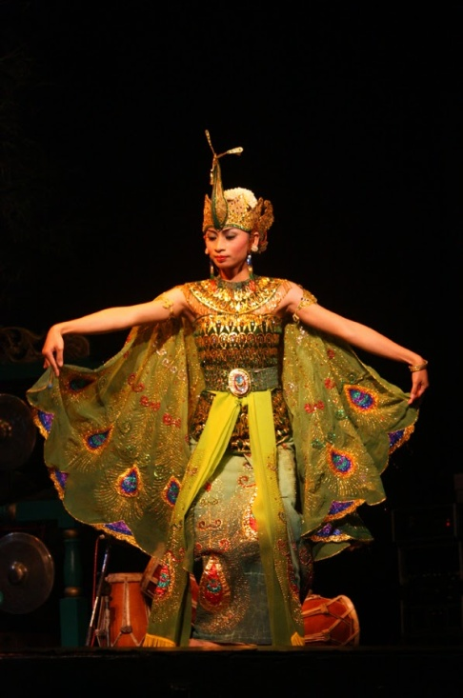](http://3.bp.blogspot.com/-N98g5HKKfAQ/VLeA4JhUAyI/AAAAAAAAIQY/NV5TMDUL1Sw/s1600/tari_merak.jpg)

1. **Tari Tradisional Jawa Barat - Tari Jaipong**

[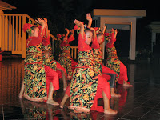](http://4.bp.blogspot.com/-SZtpNYag3a4/VV1VhJo5asI/AAAAAAAAJeg/aURUQJ8L2rI/s1600/jaipong.jpg)

Tari Jaipong adalah tari tradisional dari Jawa Barat yang dasarnya adalah tari Ketuk Tilu. Tari Jaipong merupakan buah kreativitas seniman Jawa Barat Gugum Gumbira. Pada awal perkembangannya tari jaipong juga disebut ketuk tilu. Karya Jaipongan pertama yang mulai dikenal oleh masyarakat adalah tari "Daun Pulus Keser Bojong" dan "Rendeng Bojong" yang keduanya merupakan jenis tari putri dan tari berpasangan (putra dan putri).

1. **Tari Tradisional Jawa Barat - Tari Sintren**

Tari Sintren adalah tarian tradisional masyarakat Jawa khususnya Cirebon Jawa Barat. Tari ini juga disebut dengan lais yaitu bentuk tari-tarian dengan aroma mistis/magis yang bersumber dari cerita cinta kasih Sulasih dengan Sulandono.  
  
Sintren diperankan seorang gadis yang masih suci, dibantu oleh pawang dengan diiringi gending 6 orang. Gadis tersebut dimasukkan ke dalam kurungan ayam yang berselebung kain. Pawang/dalang kemudian berjalan memutari kurungan ayam itu sembari merapalkan mantra memanggil ruh Dewi Lanjar. Jika pemanggilan ruh Dewi Lanjar berhasil, maka ketika kurungan dibuka, sang gadis tersebut sudah terlepas dari ikatan dan berdandan cantik, lalu menari diiringi gending

[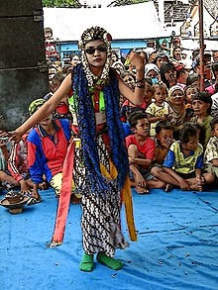](http://4.bp.blogspot.com/-q7xWWcuJyq0/VV1wSlm7zfI/AAAAAAAAJfc/rvqDhoBrhGA/s1600/220px-Seni_Sintren.jpg)

16. Provinsi Sulawesi Selatan

1. **Tari Tradisional Sulawesi Selatan - Tari Ma'Gellu**

**Tari Ma'gellu** adalah tarian tradisional Sulawesi Selatan. Tarian Ma’gellu awalnya dikembangkan di Distrik Pangalla’, sekitar 45 km ke arah Timur dari kota Rantepao, Kabupaten Toraja Utara, Provinsi Sulawesi Selatan. Tarian ini biasanya dipentaskan pada upacara adat khusus yang disebut **Ma’Bua’**, yang berkaitan dengan upacara pentasbihan [Rumah adat Toraja/Tongkonan](http://www.tradisikita.my.id/2015/03/tongkonan-rumah-adat-sulawesi-selatan.html), atau keluarga penghuni tersebut telah melaksanakan upacara Rambu Solo’ yang sangat besar (Rapasaan Sapu Randanan). Seiring perkembangannya, saat ini tarian Ma’gellu’ juga dipertunjukkan di upacara kegembiraan seperti pesta perkawinan, syukuran panen, dan acara penerimaan tamu terhormat.

|  |
| --- |
| [https://2.bp.blogspot.com/-Hya6ZtqcN44/WAvdgVgsKqI/AAAAAAAAP3o/zuRaZNqsHMcf6cW7FLU5BYjKK8WC1dT-QCLcB/s1600/tari%2Btradisi%2Bsulsel.jpg](https://2.bp.blogspot.com/-Hya6ZtqcN44/WAvdgVgsKqI/AAAAAAAAP3o/zuRaZNqsHMcf6cW7FLU5BYjKK8WC1dT-QCLcB/s1600/tari+tradisi+sulsel.jpg) |
| Tari Ma'gellu dari Sulawesi Selatan | foto :fotokoleksiku.wordpress.com |

1. **Tari Tradisional Sulawesi Selatan - Tari Gandrang Bulo**

**Tari Gandrang Bulo** merupakan tarian dari Sulawesi Selatan yang merupakan salah satu simbol bagi masyarakat Makassar. Tari ini biasanya dilaksanakan ketika ada pesta rakyat. Kata Gandrang bulo berasal dari dua kata, yaitu “gandrang” yang berarti tabuhan atau pukulan dan “bulo” yang berarti bambu. Tarian ini merupakan simbol keceriaan lantaran didalamnya diselipkan berbagai humor yang membuat para penontonnya tertawa, oleh karena itulah maka para penari yang membawakan tarian ini harus terlihat bahagia.  
  
Pada awalnya Ganrang Bulo sebenarnya sekadar tarian yang diiringi oleh gendang. Seiring waktu, tarian ini diiringi pula lagu-lagu jenaka, dialog-dialog humor namun sarat kritik dan ditambah gerak tubuh yang mengundang tawa. Kadangpula diselipkan Tari Se’ru atau Tari Pepe pepeka ri makka yang acap kali tampil sendiri di berbagai panggung pertunjukan, namun begitu oleh masyarakat sekitar tetap saja ia dikenal sebagai bagian pertunjukan Ganrang Bulo.

[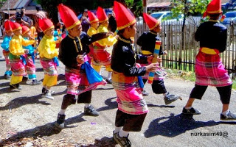](https://2.bp.blogspot.com/-b-MEp5dvvn0/WAvxd0A73KI/AAAAAAAAP4g/yhoGOxERKKwUqk4faocCY7b0Shwxu7P4ACLcB/s1600/Ganrang-bulo.jpg)

1. **Tari Tradisional Sulawesi Selatan - Tari Bosara**

Tari Bosara adalah tarian tradisional Makasar Sulawesi Selatan. Tari Bosara ditampilkan dalam rangka menyambut tamu kehormatan. Pada zaman dahulu, Tari Bosara ditampilkan pada acara penting untuk menjamu raja-raja dengan suguhan [kue-kue tradisional](http://resep-kuedanmakanan.blogspot.co.id/) sebanyak 2 kasera. Selain untuk menyambut tamu raja, tarian Bosara juga ditampilkan pada berbagai pesta seperti pesta perkawinan.  
  
Para penari tarian Bosara menggunakan pakaian adat makassar yang khas tarian Bosara dengan membawa piring khas Sulawesi Selatan yang disebut Bosara.

[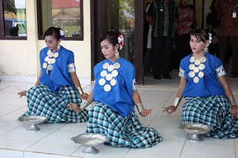](https://3.bp.blogspot.com/-mDx6MXlvCzk/WAv4a--K7yI/AAAAAAAAP4w/r0zrbPNsqrwWFkLvOqnreIsRg050MBDuQCLcB/s1600/tari+Bosara.jpg)

1. **Tari Tradisional Sulawesi Selatan - Tari  Pa'Pangngan**

Tarian Pa'pangngan merupakan tarian tradisional Sulawesi Selatan yang dilakukan oleh gadis-gadis cantik memakai baju hitam atau gelap dan menggunakan ornamen khas Toraja seperti ***kandaure.*** Pangngan Ma adalah menari saat menerima tamu-tamu terhormat yang menyambut dengan kata-kata *Tanda mo Pangngan mali'ki*, yaitu  :

* Kisorong sorong mati '
* Solonna pengkaboro'ki '
* Rande pela'i toda
* Mala'bi tanda Kiala '
* Ki po Rannu matoto '

Kata panggan sendiri berarti sirih dimana kata-kata dan penawaran sirih menunjukkan nilai ditempatkan pada kunjungan dan menegaskan bahwa para tamu telah diterima dan sekarang dianggap sebagai bagian dari masyarakat Toraja.

[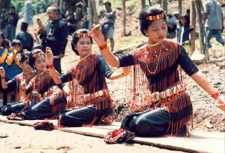](https://3.bp.blogspot.com/-6o3ciSpac0E/WAvqIQhxRvI/AAAAAAAAP4M/M6sGNsAOAxY33F6C3gJnKyEYOfNhzP-cwCLcB/s1600/P'pangan.jpg)

17. Provinsi DKI Jakarta

1. **Tarian Yapong**
2. Tarian Yapong diciptakan oleh Bagong Kussudiardja yang dahulunya tarian ini dibuat untuk menyambut ulang tahun kota Jakarta. Kata Yapong tidak memiliki arti tetapi penggabungan dari kata ” Ya.Ya.Ya.Ya..” waktu penari melakukan gerakan tari dan bunyi musik pengiring  ” pong “, digabungkan menjadi Yapong. Tari Yapong adalah salah satu tarian pergaulan dengan suasanya yang gembira dan di iringi oleh alat musik rebana.
3. **Tarian Ondel Ondel Betawi**

Siapa yang tidak tahu dengan ondel ondel betawi. Boneka raksasa khas betawi ini menjadi warisan budaya DKI Jakarta yang masih tetap eksis sampai sekarang. Dalam pementasannya sering dilakukan pada waktu khitanan, acara penyambutan tamu, pernikahan dan acara acara penting. Dalam acaranya Tarian Ondel Ondel dipimpin oleh orang yang dituakan didaerah tersebut dan di iringi oleh Tanjidor, Kendang Pencak, Bende, atau Rebana Ketimpring.

18. Provinsi Sulawesi Utara

1. **Tari Pisok**

Tari Pisok tercipta dan terinspirasi dari kehidupan burung pisok yang sangat langka di Tanah Minahasa. Tari Pisok berasal dari Tanah Minahasa Sulawesi Utara. Tarian Pisok ini menceritakan kehidupan masyarakat Minahasa yang selalu hidup rukun, bekerja secara gotong royong, lincah dan enerjik.

|  |
| --- |
| [http://4.bp.blogspot.com/-tEAVtqjNNm8/VeIQiq-u1hI/AAAAAAAALFA/nUO_0V3nCjo/s320/Tari%2BPisok.jpg](http://4.bp.blogspot.com/-tEAVtqjNNm8/VeIQiq-u1hI/AAAAAAAALFA/nUO_0V3nCjo/s1600/Tari+Pisok.jpg) |
| ***Tari Pisok***, gambar : filatelisindonesia.wordpress.com |